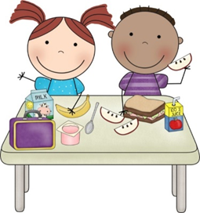[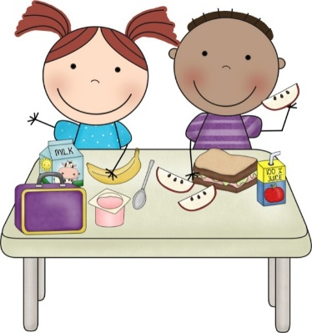](http://www.google.lt/url?sa=i&rct=j&q=&esrc=s&source=images&cd=&cad=rja&uact=8&ved=0CAcQjRxqFQoTCJuOksnO78gCFcShDgodCv0G8A&url=http://www.botoezinhos.com/&bvm=bv.106379543,d.ZWU&psig=AFQjCNEKx_eUnDauG9dre1nZ9vt85-z7HA&ust=1446480365318790) Gargždų lopšelis-darželis „Saulutė“

***1 savaitė***

|  |  |  |  |  |
| --- | --- | --- | --- | --- |
| ***Pirmadienis*** | ***Antradienis*** | ***Trečiadienis*** | ***Ketvirtadienis*** | ***Penktadienis*** |
| ***Pusryčiai***  Tiršta kukurūzų kruopų košė 150/200 g  Cinamonas su cukrumi 5 g  Traputis 10 g  Arbata be cukraus 150 g  Vaisiai 100 g | ***Pusryčiai***  Bulvių kukuliai 120/ 160 g  Sviesto-grietinės padažas 20 g  Agurkai 20 g  Kefyras 100 g | ***Pusryčiai***  Ryžių košė su keptais obuoliais 170/ 200 g  Sumuštinis su sūriu 31 g  Arbata 100 g | ***Pusryčiai***  Avižinė košė su persikais 170/200 g  Šaldytos uogos 30 g  Kakava 100 g  Vaisiai 100 g | ***Pusryčiai***  Grikių košė su morkomis 170/200 g  Sumuštinis pomidoru 30 g  Arbata 100 g  Vaisiai 100 g |
| ***Pietūs***  Kopūstų sriuba 150 g  Plovas (vištiena) 140/180 g  Burokėlių salotos 40 g  Marinuoti agurkai 40/60 g  Vanduo | ***Pietūs***  Barščių sriuba 150  Kalakutienos kotletai 70/90 g  Biri grikių kruopų košė 60/80 g  Morkų salotos 50/ 70 g  Pomidorai 30 g  Sviesto – grietinės padažas 20 g  Vanduo | ***Pietūs***  Trinta moliūgų sriuba su skrebučiais 150 g  Guliašas (kiauliena) 70/ 100g  Virtos bulvės 60/ 80 g  Rauginti kopūstai 40 g  Agurkų lazdelės 40 g  Vanduo  Vaisiai 100 g | ***Pietūs***  Pomidorų ir raudonųjų lęšių sriuba 150 g  Jautienos kotletas 60/80 g  Makaronai (pilno grūdo) 60/80 g  Agurkai 30/ 40 g  Keptų burokėlių ir pupelių salotos 40/50g  Sviesto-grietinės padažas 15/25 g  Vanduo | ***Pietūs***  Pupelių sriuba 150 g  Žuvies kukulaičiai pomidorų padaže 125/150 g  Bulvių košė 80 g  Marinuoti agurkai 60g  Kopūstų salotos 50/60 g  Vanduo |
| ***Vakarienė***  Omletas 100/120g  Pomidorai 30 g  Konservuoti žirneliai 30 g  Sumuštinis su sviestu ir česnaku 19 g  Arbata 100 g | ***Vakarienė***  Varškės paplotėliai 100/120 g  Šaldytos uogos 30/40 g  Jogurtinė grietinė 20 g  Vaisiai 100 g  Arbata be cukraus 150 g | ***Vakarienė***  Sklindžiai su obuoliais 120/145 g  Šaldytos uogos 30/50g  Arbata 100 g | ***Vakarienė***  Varškės apkepas 130/150 g  Šaldytos uogos 30/50g  Jogurtinė grietinė 20/ 30 g  Arbata be cukraus 150g | ***Vakarienė***  Pieniška makaronų sriuba 200/ 250 g  Sumuštinis su sūriu 31 g |

***PASTABA: esant būtinybei išlieka galimybė daryti pakeitimus.***

[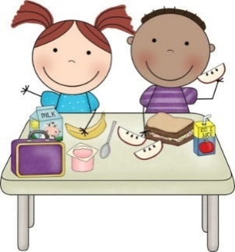](http://www.google.lt/url?sa=i&rct=j&q=&esrc=s&source=images&cd=&cad=rja&uact=8&ved=0CAcQjRxqFQoTCJuOksnO78gCFcShDgodCv0G8A&url=http://www.botoezinhos.com/&bvm=bv.106379543,d.ZWU&psig=AFQjCNEKx_eUnDauG9dre1nZ9vt85-z7HA&ust=1446480365318790)

******Gargždų lopšelis-darželis „Saulutė“

***2 savaitė***

|  |  |  |  |  |
| --- | --- | --- | --- | --- |
| ***Pirmadienis*** | ***Antradienis*** | ***Trečiadienis*** | ***Ketvirtadienis*** | ***Penktadienis*** |
| ***Pusryčiai***  Tiršta miežinių kruopų košė 170/200 g  Šaldytos uogos 40g  Traputis 10 g  Arbata be cukraus 150 g Vaisiai 100g | ***Pusryčiai***  Ryžių košė su keptais obuoliais 170/200 g  Šaldytos uogos 50g  Duoniukas 10 g  Arbata150 g  Vaisiai 100 g | ***Pusryčiai***  Avižinė košė 170/200g  Pienas 150 g  Šaldytos uogos 50 g | ***Pusryčiai***  Perlinių kruopų košė 170/200 g  Sviesto-grietinės padažas 30 g  Agurkai 30 g  Traputis 10 g  Arbata 150 g | ***Pusryčiai***  Grikių košė 170/ 200 g  Agurkų lazdelės 30g  Sumuštinis su sūriu 31 g  Arbata 100 g |
| ***Pietūs***  Agurkinė sriuba 150 g  Makaronai su vištiena ir daržovėmis 160/190 g  Agurkų lazdelės 50 g  Paprikos lazdelės 30 g  Vanduo | ***Pietūs***  Trinta moliūgų sriuba su skrebučiais 150 g  Kalakutienos kotletai 70/80 g  Biri grikių kruopų košė 60/80 g  Grietinės - pomidorų padažas 20/25 g  Rauginti kopūstai 40/ 50 g  Agurkai 40 g  Vanduo | ***Pietūs***  Barščių sriuba 150 g  Bulvių košė 60/80 g  Žuvies piršteliai 60/80g  Morkų salotos 40/50 g  Žali žirneliai 30/ 40 g  Sviesto-grietinės padažas 15/20 g  Vanduo  Vaisiai 100 g | ***Pietūs***  Balandėliai (kiauliena) 150/178 g  Virtos bulvės 80 g  Burokėlių salotos 60 g  Marinuoti agurkai 60 g  Vaisiai 100 g  Vanduo | ***Pietūs***  Pomidorų sriuba 150 g  Guliašas (kiauliena) 80/100g  Virtos bulvės 60/80g  Vanduo  Kopūstų salotos 60g  Agurkų lazdelės 40g  Vaisiai 100 g |
| ***Vakarienė***  Varškės apkepas 130/140 g  Šaldytos uogos 30/50 g  Jogurtinė grietinė 20/ 40 g  Arbata 150 g | ***Vakarienė***  Virtas kiaušinis 60 g  Agurkų lazdelės 40 g  Žali žirneliai 30 g  Sumuštinis su sūriu 31/ 40 g  Kakava 150 g | ***Vakarienė***  Lietiniai su bananais 120/160 g  Arbata be cukraus 150g  Šaldytos uogos 30/40g | ***Vakarienė***  Varškės paplotėliai 100/120 g  Jogurtinė grietinė 20 g  Arbata 100 g  Šaldytos uogos 50 g | ***Vakarienė***  Sklindžiai su obuoliais 120/125 g  Šaldytos uogos 30g  Arbata be cukraus 150 g |

***PASTABA: esant būtinybei išlieka galimybė daryti pakeitimus.***

[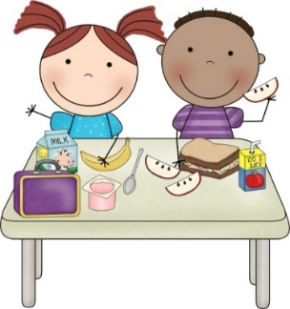](http://www.google.lt/url?sa=i&rct=j&q=&esrc=s&source=images&cd=&cad=rja&uact=8&ved=0CAcQjRxqFQoTCJuOksnO78gCFcShDgodCv0G8A&url=http://www.botoezinhos.com/&bvm=bv.106379543,d.ZWU&psig=AFQjCNEKx_eUnDauG9dre1nZ9vt85-z7HA&ust=1446480365318790)

 Gargždų lopšelis-darželis „Saulutė“

***3 savaitė***

|  |  |  |  |  |
| --- | --- | --- | --- | --- |
| ***Pirmadienis*** | ***Antradienis*** | ***Trečiadienis*** | ***Ketvirtadienis*** | ***Penktadienis*** |
| ***Pusryčiai***  Avižinių dribsnių košė su bananais 193/228 g  Cinamonas su cukrumi 3 g  Kakava 150 g  Traputis 10 g | ***Pusryčiai***  Ryžių košė su keptais obuoliais 170/200 g  Sumuštinis su agurku 30 g  Arbata be cukraus 150 g  Vaisiai 100 g | ***Pusryčiai***  Tiršta kukurūzų kruopų košė 170/200g  Šaldytos uogos 50 g  Arbata 150 g  Vaisiai 100 g | ***Pusryčiai***  Grikių kruopų košė su morkomis 170/200 g  Sumuštinis su sūriu 31g  Arbata 100 g | ***Pusryčiai***  Virtas kiaušinis 60 g  Pomidorai 20/ 30 g  Žali žirneliai 20/30 g  Sumuštinis su sūriu 31 g  Kakava 100 g  Vaisiai 100 g |
| ***Pietūs***  Barščių sriuba 150 g  Netikras zuikis 60/80 g  Bulvių košė 60/80 g  Žali žirneliai 30g  Morkų salotos 40/50 g  Sviesto-grietinės padažas 15/20 g  Vanduo  Vaisiai 100 g | ***Pietūs***  Pomidorų ir raudonųjų lęšių sriuba 150 g  Kalakutienos kotletai 60/80 g  Virti makaronai 60/ 80 g  Sviesto-grietinės padažas 15/25 g  Kopūstų salotos 60 g  Pomidorai 30 g  Vanduo | ***Pietūs***  Trinta morkų sriuba su skrebučiais 150 g  Plovas (kiauliena) 140/160 g  Rauginti kopūstai 40 g  Pomidorai 50 g  Vanduo | ***Pietūs***  Žirnių sriuba 150  Žuvies šnicelis 60/80g  Virtos bulvės 60/80 g  Morkų salotos 50 g  Marinuoti agurkai 60g  Sviesto-grietinės padažas 20/30 g  Vanduo  Vaisiai 100 g | ***Pietūs***  Daržovių sriuba su pupelėmis 150 g  Varškės apkepas 140/180 g  Šaldytos uogos 50 g  Jogurtinė grietinė 20/ 50 g  Vanduo |
| ***Vakarienė***  Varškės paplotėliai 100/120 g  Jogurtinė grietinė 20/ 30 g  Šaldytos uogos 50 g  Arbata100 g | ***Vakarienė***  Lietiniai blynai su varškės įdaru 140/160 g  Šaldytos uogos 50g  Arbata be cukraus 150 g | ***Vakarienė***  Trinta varškė 150/200g  Šaldytos uogos 50 g  Traputis 10 g  Arbata 150 g | ***Vakarienė***  Varškėtukai 120/160 g  Šaldytos uogos 50 g  Arbata be cukraus 150g | ***Vakarienė***  Perlinė košė 170/ 200 g  Sviesto-grietinės padažas 20 g  Agurkų lazdelės 20 g  Traputis 10 g  Arbata 150 g |

***PASTABA: esant būtinybei išlieka galimybė daryti pakeitimus***

******[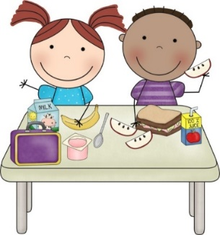](http://www.google.lt/url?sa=i&rct=j&q=&esrc=s&source=images&cd=&cad=rja&uact=8&ved=0CAcQjRxqFQoTCJuOksnO78gCFcShDgodCv0G8A&url=http://www.botoezinhos.com/&bvm=bv.106379543,d.ZWU&psig=AFQjCNEKx_eUnDauG9dre1nZ9vt85-z7HA&ust=1446480365318790) Gargždų lopšelis-darželis „Saulutė“

***4 savaitė***

|  |  |  |  |  |
| --- | --- | --- | --- | --- |
| ***Pirmadienis*** | ***Antradienis*** | ***Trečiadienis*** | ***Ketvirtadienis*** | ***Penktadienis*** |
| ***Pusryčiai***  Tiršta kukurūzų kruopų košė 170/200 g  Šaldytos uogos 50g  Arbata 150 g  Vaisiai 100 g | ***Pusryčiai***  Avižinė košė su persikais 150/200g  Šaldytos uogos 50g  Traputis 10 g  Arbata 100/ 150 g  Vaisiai 100 g | ***Pusryčiai***  Tiršta perlinių kruopų košė 170/200 g  Sumuštinis su sūriu 31g  Arbata 100 g  Vaisiai 100 g | ***Pusryčiai***  Ryžių košė su keptais obuoliais 170/230 g  Šaldytos uogos 50 g  Kakava 100 g | ***Pusryčiai***  Tiršta grikių kruopų košė 150/200 g  Arbata 150 g  Vaisiai 100 g  Traputis su agurku 30 g |
| ***Pietūs***  Kopūstų sriuba 150 g  Makaronai su vištiena ir daržovėmis 160/180 g  Marinuoti agurkai 60 g  Paprikos lazdelės 30 g  Vanduo | ***Pietūs***  Trinta morkų sriuba su skrebučiais 150 g  Žuvies maltinis 60/80 g  Virtos bulvės 60/80 g  Keptų burokėlių ir pupelių salotos 40/70 g  Paprikos lazdelės 30 g  Vanduo  Grietinės – pomidorų padažas 15/ 20 g | ***Pietūs***  Barščių sriuba 150  Kalakutienos kotletai 70/90 g  Bulvių košė 60/80 g  Morkų salotos 40/60 g  Sviesto-grietinės padažas 30 g  Pomidorai 40 g  Vanduo | ***Pietūs***  Agurkinė sriuba 150 g  Virtų bulvių cepelinai su mėsa 160/168 g  Sviesto-grietinės padažas 20/ 25 g  Morkų lazdelės 30 g  Agurkų lazdelės 30 g  Vanduo  Vaisiai 100 g | ***Pietūs***  Žirnių – perlinių sriuba 150 g  Jautienos maltinis 60/80 g  Virtos bulvės 60/80g  Rauginti kopūstai 50g  Pomidorai 40 g  Sviesto-grietinės padažas 25/ 25 g  Vanduo |
| ***Vakarienė***  Omletas su sūriu 90/120 g  Konservuoti žirneliai 30/ 40 g  Sumuštinis su sviestu ir pomidoru 30 g  Arbata150 g | ***Vakarienė***  Varškės apkepas 130/150 g  Šaldytos uogos 30/ 40 g  Jogurtinė grietinė 20/ 40 g  Arbata 150 g | ***Vakarienė***  Sklindžiai su obuoliais 120/145 g  Šaldytos uogos 30/50g  Arbata 150 g | ***Vakarienė***  Varškės paplotėliai 100/140 g  Šaldytos uogos 50 g  Jogurtinė grietinė 20 g  Arbata150 g | ***Vakarienė***  Lietiniai su bananais 120/160 g  Šaldytos uogos 30 g  Arbata be cukraus 150 g |

***PASTABA: esant būtinybei išlieka galimybė daryti pakeitimus.***